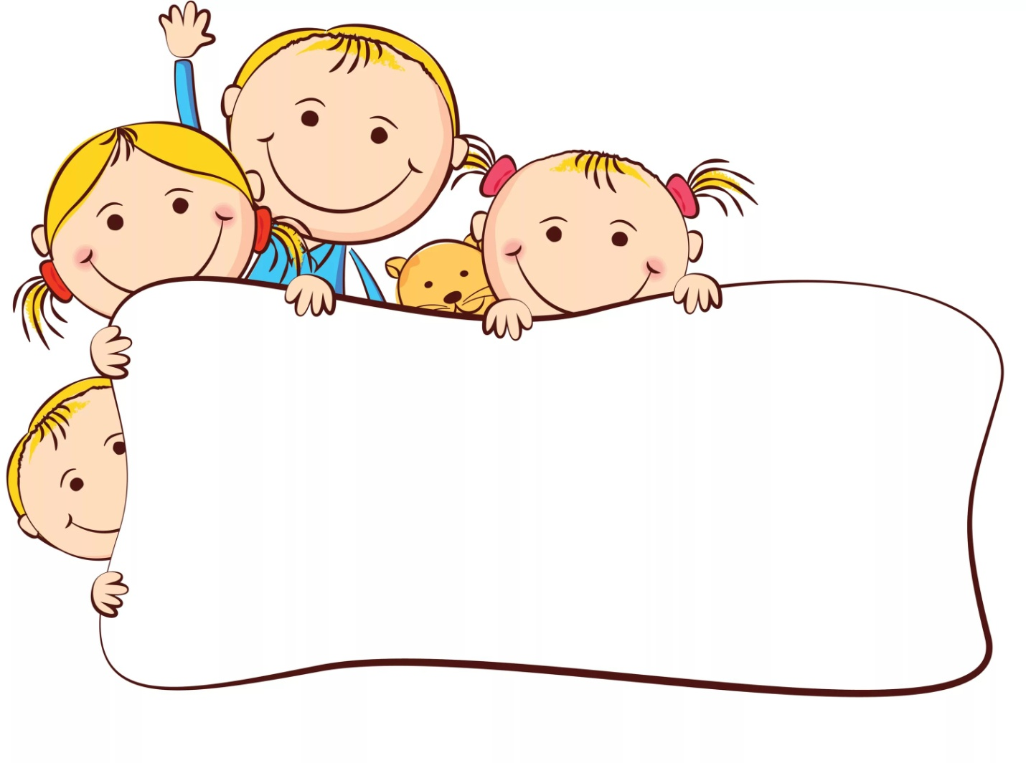

Развитие речи
детей от 2 до 6 лет

Каждый родитель мечтает и стремится к тому, чтобы его ребенок вырос гармонично развитым — был крепким и здоровым, умным, хорошо говорил,чтобы был успешным, чтобы у него все получалось.
Уважаемые родители! Вы несете ответственность за судьбу своего ребенка. Еще раз напоминаем: не бойтесь лишний раз обратиться к специалисту — помощь, оказанная своевременно, сэкономит ваши нервы и даже, может быть, сделает вашего ребенка более успешным и счастливым.
Даже самые маленькие и незначительные недостатки в развитии речи малыша могут оказать свое «роковое» влияние на дальнейшую жизнь ребенка. Поэтому к логопедической проблеме ребенка, какова бы она ни была — неправильное произношение звуков, бедный словарный запас, отсутствие связной речи, заикание — стоит отнестись со всей серьезностью.
Чтобы эффективно решать проблему развития и воспитания ребенка, взрослому необходимо четко представлять, что малыш должен знать и уметь в данный конкретный период своего развития.

Уровень развития речи детей в 2 года
1. Дети понимают обозначаемые на простых сюжетных картинках действия и предметы.
2. Малыши понимают значение пространственных предлогов (положи на стол, сядь на диван).
3. Они могут выполнять просьбы взрослых, состоящие из двух частей.
4. Уже понимают обобщающее значение наименований однородных предметов (любой стул — это стул).
5. К 1,5 годам в активном словаре ребенка насчитывается около 50 слов, а к 2 годам — 200-400 слов.
Это преимущественно существительные, обозначающие предметы игровой и бытовой тематики, а также глаголы, обозначающие простые действия.
6. После 1,5 лет малыши способны задавать вопросы: «Как это называется?», «Что это?».
7. Речь еще аграмматична. Дети пока пользуются фразами из 2-4 слов, согласуют глаголы 3-го лица единственного числа настоящего времени с существительными, используют формы некоторых падежей; появляется первое лицо глаголов и местоимение «я».
8. Для речи ребенка характерно неправильное звукопроизношение большинства звуков родного языка (этап физиологического косноязычия).
9. Наблюдается неустойчивое произношение многих слов: звук то выпадает, то заменяется или же произносится верно.
10. Дети используют в речи глаголы в повелительном наклонении.
11. Слоговая структура многосложных слов нарушена (упрощение структуры путем опускания слогов из середины слова).
12. Некоторые дети говорят слабым, тихим голосом.
Уровень развития речи детей в 3 года
1. Самым значимым отличием речи трехлетнего ребенка от двухлетнего является почти полное отсутствие аграмматизмов в его речи.
2. Связь слов в предложении выражена с помощью окончаний и предлогов. Ребенок начинает употреблять союзы и использует почти все основные части речи.
3. Звукопроизношение еще не полностью соответствует норме.
4. В речи ребенка практически отсутствуют шипящие и сонорные, но твердые и мягкие звуки дифференцируются большинством детей.
5. Слова со сложной слоговой структурой и со стечениями согласных детьми могут произноситься искаженно.
6. В словарном запасе появляются не только слова чисто бытовой тематики, а уже встречаются слова оценочного значения, слова-обобщения. Ребенок уже оперирует некоторыми родовыми понятиями.
7. Если родители ребенка сформировали у него положительное отношение к книгам, то он любит слушать знакомые сказки и стихи. Малыш хорошо запоминает текст и практически дословно воспроизводит его, хотя свободно пересказать своими словами сказку он еще не может.
8. Ребенок хорошо понимает содержание несложных сюжетных картинок.

Уровень развития речи детей в 4 года
1. К четырем годам словарный запас ребенка достигает 2000 слов.
2. Словарный запас уже обогащен за счет наречий, обозначающих пространственные и временные признаки
3. У многих детей звукопроизношение приходит в норму. Но у части детей могут наблюдаться смешения свистящих и шипящих, а также отсутствие вибрантов Р, Р'.
4. Дети начинают заниматься «словотворчеством», свидетельствует о начале усвоения словообразовательных моделей.
5. В речи все меньше ошибок на словоизменение основных частей речи.
6. В активной речи появляются слова второй степени обобщения.
7. В данном возрасте хорошо развитая непроизвольная память позволяет запомнить большое количество стихотворных произведений наизусть.
В этот период связная речь еще не сложилась, в рассказах о событиях из собственной жизни допускается непоследовательность. Но дети уже начинают пересказывать известную им сказку.
Уровень развития речи детей в 5 лет
1. Увеличивается активный словарный запас (от 2500 до 3000 слов к концу шестого года жизни), что дает ребенку возможность высказываться более полно, точнее излагать мысли.
2. В речи ребенка этого возраста все чаще появляются прилагательные, которыми он пользуется для обозначения признаков и качеств предметов, описания временных и пространственных отношений.
3. Свое высказывание ребенок строит из двух-трех и более простых распространенных предложений, сложные предложения использует чаще,но все же еще не во всех ситуациях.
4. Пятилетние дети начинают овладевать монологической речью. Появляются предложения с однородными обстоятельствами. Ребенок начинает правильно согласовывать прилагательные с другими частями речи.
5. Резко возрастает интерес к звуковому оформлению слов. Вслушиваясь в слова, произносимые взрослыми, ребенок пытается установить сходство в звучании нередко сам довольно успешно подбирает пары слов: «кошка-мошка», «наша-Маша». Некоторые дети, замечая неправильности в произношении у своих сверстников, могут не замечать дефектов звучания собственной речи. Этот говорить о недостаточном развитии самоконтроля за собственным произношением.
6. У пятилетних детей отмечается тяга к рифме. Играя со словами, некоторые рифмуют их, создавая собственные небольшие двух - четырехстишия.
7. На шестом году жизни ребенок осуществляет более точные движения языком и губами благодаря увеличению подвижности мышц речевого аппарата.
8. Значительно улучшается звукопроизношение: полностью исчезает смягчение согласных, реже происходит пропуск звуков и слогов.
9. Большинство детей к 5-ти годам усваивают и правильно произносят шипящие звуки л, рь, р., отчетливо выговаривают многосложные слова, точно сохраняя в них слоговую структуру. Дети чаще правильно ставят в словах ударение.
Итак, к пяти годам у детей заметно улучшается произношение. У большинства из них заканчивается процесс освоения звуков.
Уровень развития речи детей в 6 лет
1. Шестилетние дети не только умеют вычленять существенные признаки предметов и явлений, но и начинают устанавливать причинноследственные связи между ними, временные и другие отношения.
2. За период от 5 до 6 лет словарный запас увеличивается на 1000-1200 слов.
3. К концу шестого года жизни ребенок уже достаточно точно различает обобщающие слова. Например, он не только говорит «цветы», но и может отметить, что ромашка, колокольчик – это полевые цветы и т.д.
4. У ребенка на седьмом году жизни развивается связная монологическая речь. Он может без помощи взрослых передавать содержание небольшой сказки, короткого рассказа, мультфильма, описать те или иные события, участником которых он был.
5. К шести годам мышцы губ и языка становятся достаточно крепкими и ребенок начинает правильно произносить все звуки родного языка.
Однако у некоторых детей в этом возрасте еще только заканчивается правильное усвоение шипящих звуков л, р. После усвоения этих звуков дети сразу начинают четко и внятно произносить слова различной сложности.
6. Шестилетний ребенок в большинстве случаев правильно пользуется вопросительной и повествовательной интонациями. Он может передавать свои чувства по отношению к различным предметам и явлениям: радость, печаль, горечь, негодование и др.
7. Шестилетний ребенок имеет достаточно развитый фонематический слух. Он не только хорошо слышит звуки, но и способен выполнять различные задания, связанные с выделением слогов и слов с заданным звуком из группы других слов или слогов, может подобрать слова, содержащие определенные звуки.

